

Dernière session 2026.
Le référentiel de ce CAP sera remplacé par un autre pour la session 2027.
https://ecole-inclusive.sd.ac-dijon.fr/

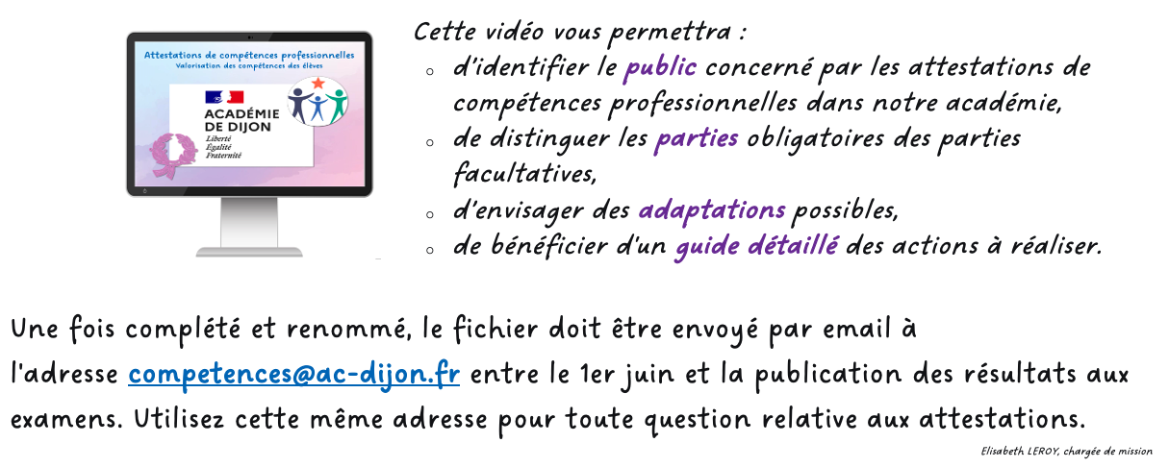


Établissement de formation
adresse
Code postal Ville

Attestation
de compétences professionnelles
session 20??
relative au référentiel de formation du
certificat d’aptitude professionnelle
MAINTENANCE DES VÉHICULES
option véhicule de transport routier
délivrée à
Prénom NOM
né(e) le ??/??/20?? à Ville
Mathilde GOLLETY

rectrice de l’académie de Dijon

COMPÉTENCES PROFESSIONNELLES

MAINTENANCE PÉRIODIQUE
- Identifier la liste des contrôles
- Effectuer tous les contrôles
- Signaler les anomalies
- Renseigner les documents de suivi du véhicule
- Remplacer les sous-ensembles, les éléments, les produits
- Ajuster les niveaux
- Mettre à jour les indicateurs de maintenance
- Compléter les documents de suivi du véhicule
DIAGNOSTIC
- Réaliser les tests, essais et manipulations
- Constater le dysfonctionnement ou l'anomalie
- Effectuer les mesures et contrôles liés au dysfonctionnement
- Identifier les sous-ensembles, les éléments défectueux
MAINTENANCE CORRECTIVE
- Déposer les sous-ensembles, les éléments en vue d'une réparation ou d'un remplacement
- Réparer ou remplacer les sous-ensembles, les éléments défectueux
- Reposer les sous-ensembles, les éléments
- Effectuer les réglages selon la procédure
RÉCEPTION - RESTITUTION DU VÉHICULE
- Prendre connaissance de l'ordre de réparation ou de travail
- Identifier le véhicule
- Collecter les données relatives à l'intervention
- Effectuer les contrôles visuels et signaler les défauts constatés
- Protéger le véhicule pour l'intervention prescrite
- Effectuer les contrôles de sécurité
- Compléter les documents de suivi du véhicule
- Renseigner l'ordre de réparation ou de travail
ORGANISATION DE LA MAINTENANCE
- Contrôler les sous-ensembles, les éléments et produits reçus
- S'assurer de la disponibilité des équipements et outillages nécessaires à l'intervention
- Compléter l'ordre de réparation

COMPÉTENCES PROFESSIONNELLES COMPLÉMENTAIRES

- xxx
- xxx
- xxx
- xxx
- xxx
- xxx
- xxx
- xxx

expériences en milieu professionnel

- Type de stage – Durée – Période – Activité – Établissement ou entreprise - Ville
- Type de stage – Durée – Période – Activité – Établissement ou entreprise - Ville
- Type de stage – Durée – Période – Activité – Établissement ou entreprise - Ville
- Type de stage – Durée – Période – Activité – Établissement ou entreprise - Ville
- Type de stage – Durée – Période – Activité – Établissement ou entreprise - Ville

COMPÉTENCES TRANSVERSALES EN LIEN AVEC L'ACTIVITÉ PROFESSIONNELLE
MAÎTRISE DE LA LANGUE ORALE
- Échanger (avec un usager, un client, les membres de l'équipe, la direction, etc.)
- Rendre compte de son activité (avancement de la tâche, difficultés rencontrées...)
- S'exprimer par téléphone puis retranscrire la conversation
- Utiliser un vocabulaire professionnel adapté à la situation

MAÎTRISE DE LA LANGUE ÉCRITE
- Lire et comprendre fiches techniques et écrits professionnels
- Prendre des notes professionnelles (pour transmettre une information ou préparer son activité)
- Renseigner des écrits professionnels de base (bon de commande, fiche de stock, documents de liaison, fiche de transmission, etc.)

MAÎTRISE DES MATHÉMATIQUES
- Effectuer des conversions (volumes, masses, etc.)
- Effectuer des calculs de proportionnalité propre à l'activité
- Utiliser les outils de mesures nécessaires à l'activité
- Gérer le temps (minutes, heures)

MAÎTRISE DE SAVOIR-ÊTRE
- Respecter les règles d'hygiène et de sécurité liées à la profession
- Respecter le règlement intérieur du lieu d'exercice
- Faire preuve de discrétion professionnelle
- Manifester de la curiosité
- Faire preuve d'assiduité et de ponctualité
- Savoir s'auto-évaluer

DIPLÔMES, CERTIFICATS, ATTESTATIONS, AUTRES
- Certificat de Formation Générale
- Diplôme National du Brevet série professionnelle
- Diplôme National du Brevet série générale
- Diplôme d'Étude en Langue Française
- Attestation Scolaire de Sécurité Routière 1er niveau
- Attestation Scolaire de Sécurité Routière 2nd niveau
- Attestation de Premiers Secours Citoyen
- Attestation de Prévention et Secours Civiques de niveau 1
- Certificat de Sauveteur Secouriste du Travail (SST)
- Prévention des Risques liés à l'Activité Physique
- Prévention des risques : montage, utilisation et démontage des échafaudages (R 408)

